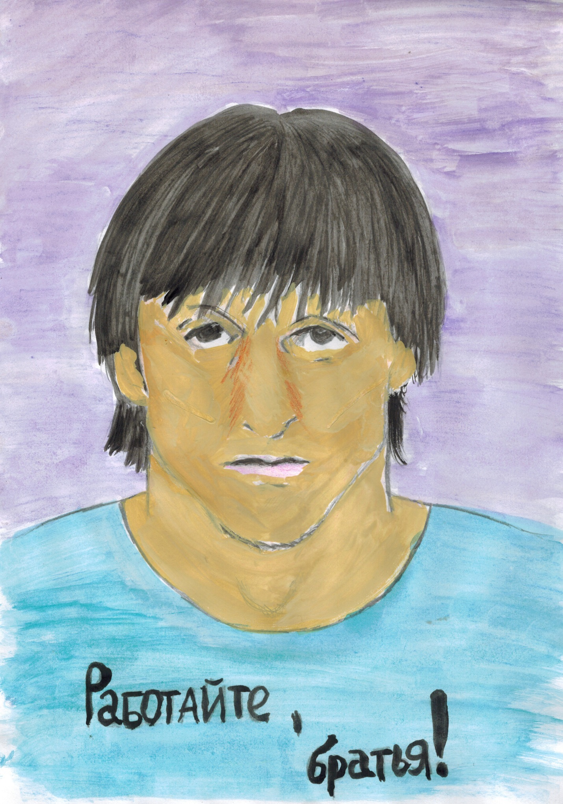
Конкурс рисунков «Работайте, братья! Нет терроризму в России»!
Бабаева Заира Вагифовна (9 кл.).

